OPIS PRZEDMIOTU ZAMÓWIENIA
DOSTAWA – sprzętu do wyposażenia pomieszczeń
Przedmiotem zamówienia jest dostawa sprzętu do wyposażenia pomieszczeń określonych wg CPV w grupie 390, 444, według asortymentu i ilości podanych w tabeli poniżej. Wszystkie materiały-wyroby muszą być dopuszczone do obrotu i powszechnego stosowania zgodnie z obowiązującym Prawem, na podstawie certyfikatów zgodności CE oraz aprobat technicznych (kart wyrobu). Wymagany termin realizacji dostaw artykułów - według zasad ustalonych w umowie z dostawą do magazynów (według wykazu Odbiorców / adresatów).
Lp. | Nazwa materiału - wyrobu / wymagane dokumenty przy dostawie / rodzaj opakowania | j.m. | Ilość
1 | 2 | 3 | 4
INFRASTRUKTURA
Modułowy stół konferencyjny przygotowany do podłączenia mediaportów.
Konstrukcja nośna modułów stołu oraz dostawek – stelaż stalowy, szary. Blaty z płyty laminowanej o grubości 36 mm, kolor Orzech Macchiato. Krawędzie blatów zabezpieczone obrzeżem o grubości 2 mm. Pod każdym blatem osłona aluminiowa służąca do bezpiecznego umieszczenia pod każdym modułem kabli przyłączeniowych.
Przykładowa wizualizacja stołu poniżej:
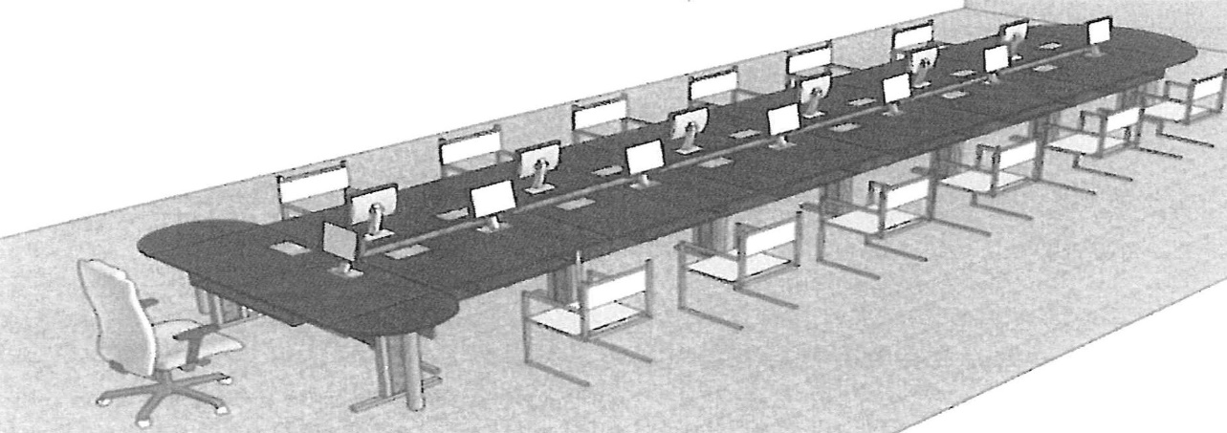

Poszczególne elementy pozycje 1;2;3;4;5.

1 | Stół konferencyjny modułowy na podstawie z kanałem kablowym  Wymiary: szerokość 100 cm; głębokość 80 cm; wysokość 74 cm (+/- 10mm)  Kolor: Orzech Macchiato  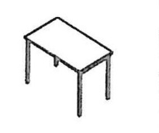  Dostawa do magazynu wraz z rozładunkiem:  - Sekcji Obsługi Infrastruktury Bemowo Piskie – 26 szt. | szt. | 26
2 | Łącznik stołu konferencyjnego modułowego  Wymiary: szerokość 80 cm; głębokość 80 cm; wysokość 74 cm (+/- 10mm)  Kolor: Orzech Macchiato  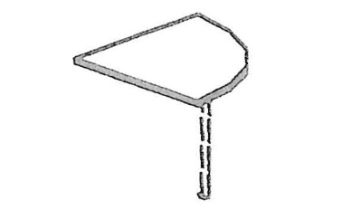  Dostawa do magazynu wraz z rozładunkiem:  - Sekcji Obsługi Infrastruktury Bemowo Piskie – 4 szt. | szt. | 4
3 | Stolik mobilny modułowy  Wymiary: 45 cm x 45 cm x 90 cm/110cm (+/- 10mm)  Kolor: Orzech Macchiato  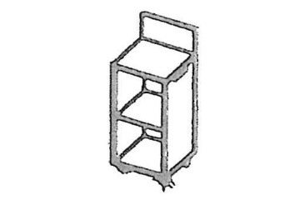  Dostawa do magazynu wraz z rozładunkiem:  - Sekcji Obsługi Infrastruktury Bemowo Piskie – 1 szt. | szt. | 1
4 | Biurko modułowe na podstawie z szufladą i hakiem na kable  Wymiary: 138,5 cm/80 x 110 cm/45 x 74 cm (+/- 10mm)  Kolor: Orzech Macchiato  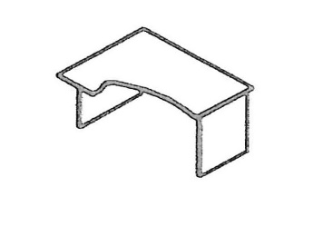  Dostawa do magazynu wraz z rozładunkiem:  - Sekcji Obsługi Infrastruktury Bemowo Piskie – 1 szt. | szt. | 1
5 | Spinki do blatu stołu modułowego  Dostawa do magazynu wraz z rozładunkiem:  - Sekcji Obsługi Infrastruktury Bemowo Piskie – 60 szt. | szt. | 60
6 | Fotel obrotowy całodobowy  - szerokość siedziska: od 470 < 560 mm  - głębokość regulowana: od 470 < 510 mm  - wysokość całkowita: od 1150 < 1220 mm  - wysokość całkowita (łącznie z podstawą i kółkami): +/- 1350 mm  - szerokość (średnica) podstawy: 725 mm (+/- 10mm)  Dane techniczne:  - fotel przeznaczony do pracy w systemie zmianowym 24 godzinnym – przez 7 dni w tygodniu  - płynna regulacja wysokości siedziska za pomocą podnośnika pneumatycznego  - wyprofilowane płyty siedziska i oparcia do naturalnego wygięcia kręgosłupa i odcinka udowego kończyn dolnych  - fotel umożliwiający swobodne „bujanie sią” Siła oporu jaki stawia fotel podczas „bujania się” ma być regulowana co pozwoli dostosować ją do wagi użytkownika  - mechanizmy regulacji pochylenia oparcia powinny umożliwiać wychylenie oparcia względem siedziska oraz jego blokadę w dowolnej pozycji  - mechanizm regulacji wysokości siedziska i pochylenia oparcia powinny być łatwo dostępne i proste w obsłudze, a ich usytuowanie ma umożliwiać regulację w pozycji siedzącej  - fotel ma być wyposażony w stały zagłówek zapewniający podparcie głowy podczas pracy o wymiarach 180 – 240 mm (+/-10mm)  - stabilna metalowa podstawa chromowana pięcioramienna z kółkami jezdnymi wykonanymi z tworzywa sztucznego do powierzchni miękkich oraz dodatkowo do każdego fotela obrotowego komplet 5 kółek do powierzchni twardych. Kółka mają posiadać metalowy trzpień i oś umożliwiającą swobodne przemieszczanie fotela we wszystkich kierunkach  - możliwość obrotu wokół osi pionowej o 360º  - podłokietniki, pozwalające na ergonomiczne ułożenie przedramienia, stabilne, i mocowane do siedziska oparcia ( minimum 4 śrubami)o wysokości 240 mm (+/-20mm) do siedziska. Nakładka podłokietnika obszyta wysokiej jakości 100% skórą naturalną o identycznej strukturze i kolorze jak całość fotela  - tapicerka fotela wykonana w całości z wysokiej jakości 100% skóry naturalnej. Tapicerka ma być wykonana w kolorze czarnym  - tkanina obiciowa ma być równomiernie naciągnięta pozbawiona marszczeń  - krawędzie oparcia oraz siedziska mają być zaokrąglone ( ładnie wyprofilowane) jak na zdjęciu  - fotel ma mieć estetyczny wygląd, pozbawiony ostrych krawędzi miejsca łączenia tkanin do siedziska i oparcia (z tyłu i z dołu) powinny być estetyczne wykończone  - konstrukcja fotela wykonana z profilowanej sklejki drewnianej pokrytej sprężystą pianka tapicerską, całkowita grubość siedziska i oparcia (sklejka + pianka + tkanina obiciowa) ma mieć minimum 80 mm  Fotel ma spełniać wymagania ergonomiczne i BHP dla stanowiska pracy przy monitorach ekranowych zgodnie z rozporządzeniem MPiPS z dnia 1 grudnia 1998 roku oraz zgodność z PN-EN 1335  Wymiary fotela przedstawia rysunek nr 1  Wzór fotela całodobowego przedstawiają zdjęcia poglądowe nr 1;2;3  Rysunek nr 1  Zdjęcie poglądowe nr 1  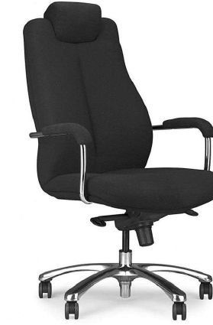  Zdjęcie poglądowe nr 2  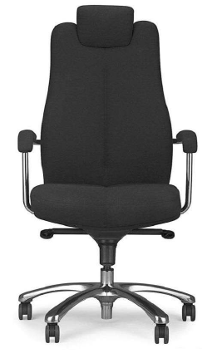  Zdjęcie poglądowe nr 3  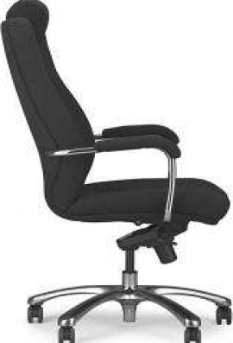  Dostawa do magazynu wraz z rozładunkiem:  - Sekcji Obsługi Infrastruktury Giżycko - 45 szt.  Fotele należy dostarczyć złożone | szt. | 45
7 | Szafa do przechowywania broni długiej  Wymiary: 1450 x 880 x 400 mm (+/-50mm)  Ilość półek 3 szt.  Ilość uchwytów na broń 15 szt.  Wykonanie:  - korpus blacha minimum 3mm; płyta czołowa drzwi blacha minimum 3mm  zawiasy wewnętrzne kąt otwarcia drzwi 90º  - drzwi grubości minimum 64 mm  - ryglowanie drzwi za pomocą rygli ruchomych  Minimalne wyposażenie:  - atestowany zamek kluczowy klasy A  - 2 klucze do zamka  - 15 uchwytów na broń, 2 uchwyty na wyciory, skrytka, 4 pudełka na akcesoria na lewym skrzydle drzwi ,  4 pudełka z regulowaną wysokością na prawym skrzydle drzwi  - kutwienie: dwa otwory w dnie Ø 12 mm  - kolor: jasnoszary  Dostawa do magazynu wraz z rozładunkiem:  - Sekcji Obsługi Infrastruktury Giżycko - 2 szt. | szt. | 2
8 | Depozytor na klucze 25 przegródek z pojemnikami  wykonanie: blacha minimum 1mm  kolor: jasnoszary, malowanie proszkowe  możliwość zawieszenia na ścianie elementy mocujące w komplecie  zamykana jednym frontem z zamkiem kluczowym i miejscem do plombowania referentką  w środku 25 przegródek wyposażone w pojemniki z możliwością plombowania referentką  na drzwiach dodatkowe wieszaki na klucze  wymiary: 525x425x205mm (+/- 10mm) (WxSxG)  Dostawa do magazynu wraz z rozładunkiem:  - Sekcji Obsługi Infrastruktury Giżycko - 7 szt. | szt. | 7
9 | Depozytor 15 SKRYTKOWY 580x500x200mm (+/- 20mm)  Przeznaczony do przechowywania urządzeń służących do rejestracji obrazu i dźwięku (komórki, tablety) posiadający 15 skrytek wyposażonych w zamki na klucz (dwa na w komplecie).  Wymiary pojedynczej skrytki to ok. szer. 120; wys. 80; głęb. 200mm (+/- 20mm)  Depozytor wykonany z blachy stalowej (front 3mm, korpus 1,5mm) pomalowany proszkowo na kolor szary.  W tylnej ściance powinny być dwa otwory służące do powieszenia na ścianie, elementy mocujące w komplecie.  Dostawa do magazynu wraz z rozładunkiem:  - Sekcji Obsługi Infrastruktury Giżycko - 2 szt. | szt. | 2
10 | Stanowisko rozładowania broni  Urządzenie spełniające warunki bezpiecznego załadowania i rozładowania broni spełniające następujące warunki:  Klasa bezpieczeństwa min. FB6 według PN-EN 1522 (nabój : 7,62 x 39 mm(2000J); 5,56 x 45;(1630J); 9 mm (578J).  Stanowisko musi posiadać certyfikat bezpieczeństwa uprawnionej jednostki certyfikującej (IMP- Instytut Mechaniki Precyzyjnej)  Stalowy prostopadłościan o podstawie kwadratu lub stalowy walec kołowy prosty. Możliwość montażu do podłoża, ściany, stojaka.  Możliwość wymiany wkładu balistycznego pochłaniającego energię pocisków. Dokumentacja techniczna zawierająca w szczególności czasokres przeglądów technicznych i ilości oddanych strzałów, po których trzeba wymienić wkład balistyczny  Dostawa do magazynu wraz z rozładunkiem:  - Sekcji Obsługi Infrastruktury Giżycko - 1 szt. | szt. | 1
11 | Szafka na klucze 100 haczyków  Wykonanie: blacha salowa minimum 0,8 mm, drzwi pełne zamykane na cylindryczny zamek, możliwość plombowania  Wymiary: 350x520x60 mm (+/- 10mm)  Wyposażona: w 100 haczyków zamontowanych na stałe  Kolor: jasnoszary  Montaż na ścianie elementy montażowe w komplecie  Dostawa do magazynu wraz z rozładunkiem:  - Sekcji Obsługi Infrastruktury Giżycko - 13 szt. | szt. | 13

- UWAGI DOTYCZĄCE OPISU PRZEDMIOTU ZAMÓWIENIA :
Dostarczony sprzęt do wyposażenia pomieszczeń musi być fabrycznie nowy, posiadać nienaruszone cechy pierwotnego opakowania, posiadać parametry, cechy i właściwości określone w deklaracji zgodności / certyfikacie zgodności producenta oraz opisie przedmiotu zamówienia. Wykonawca w arkuszu ofertowym ma wycenić ilości podane w opisie przedmiotu zamówienia bez względu na ilość materiału/wyrobu w paletach/opakowaniach pakowanych fabrycznie.
- UWAGI DOTYCZĄCE DOSTAWY :
Dostawa obejmuje przetransportowanie towaru do magazynów wg. Wykazy Odbiorców wraz z rozładunkiem ze środka transportu, ustawieniem we wskazanym miejscu przez użytkownika na koszt Wykonawcy.
- Dostawca jest zobowiązany dostarczyć wraz z dostawą wszelkie gwarancje producenta materiału, certyfikaty bezpieczeństwa, aprobaty techniczne, deklaracje lub certyfikaty zgodności. Wszystkie dokumenty wymienione w tabeli powyżej po nazwie materiału oraz gwarancje udzielane przez producentów (o ile nie są umieszczone na opakowaniach) Wykonawca przekaże Zamawiającemu najpóźniej z chwilą dostarczenia towaru do magazynu 24 WOG lub prześle je pocztą przed planowaną dostawą. Dokumenty te mają być oznakowane numerem odpowiadającym liczbie porządkowej materiału/wyrobu z arkusza ofertowego (opisu przedmiotu zamówienia). Dokumenty muszą być sporządzone w języku polskim.
- Atesty i certyfikaty obowiązujące w UE przedstawione np. w języku angielskim będą honorowane jeżeli zostaną przetłumaczone na język polski – to samo dotyczy dokumentów ze znakiem CE.
- Zamówiony towar musi odpowiadać normom przedmiotowym i jakościowym zawartymi w "deklaracji zgodności" lub "certyfikacie zgodności" producenta.
Zamówiony towar należy dostarczyć do magazynów 24 WOG od poniedziałku do czwartku (tylko w dni robocze) w godz. 7³⁰ ÷ 13⁰⁰. O terminie dostawy należy powiadomić Zamawiającego telefonicznie (wg wykazu Odbiorców / adresatów) na min. 48 godz. przed dostawą towaru. Dostawę należy realizować w ten sposób, że:
zamówiony towar (każdy asortyment z osobna) na opakowaniach należy oznakować liczbą porządkową odpowiadającą liczbie z arkusza ofertowego
( np. : poz. nr 1 lub nr 1 + nr 2 ). Towar nie oznakowany nie będzie przyjmowany do magazynów. Palety EURO, zwykłe, nietypowe i fabryczne nie podlegają zwrotowi. Należy ich koszt wliczyć w cenę towaru. W przypadku dostaw towaru za pośrednictwem firm spedycyjnych Zamawiający nie będzie kwitował odbioru towaru (odbioru paczek i palet) na dokumentach typu WZ przed dokładnym sprawdzeniem zawartości dostarczonych palet, nie będzie również zwracał palet w dniu dostawy zgodnie z treścią punktu 5.
Rozładunek należy zapewnić zgodnie z punktem 1. (Należy uprzedzić dostawcę - przewoźnika).
- Przy każdej dostawie towaru do magazynu Zamawiający wymaga obecności przedstawiciela Wykonawcy – w przeciwnym razie przysługuje Zamawiającemu prawo nie przyjęcia towaru.
- Wykonawca może wystawić fakturę VAT dopiero po dostarczeniu w całości zamówienia do magazynów 24 Wojskowego Oddziału Gospodarczego (z uwzględnieniem podziału na poszczególne służby i sekcje ), zgodnie ze złożoną ofertą. Podstawą wystawienia faktury będzie pokwitowanie odbioru towaru przez Zamawiającego (upoważnionego przedstawiciela 24 WOG) na dokumencie typu WZ(wystawiony w 3 – egzemplarzach). Zamawiający nie dopuszcza faktur cząstkowych na dany asortyment materiału - wyrobu.
- W sprawie wjazdu na teren danej jednostki lub instytucji wojskowej proszę o wcześniejsze ustalenia z osobami podanymi do kontaktów– podać markę i nr rejestracyjny pojazdu oraz Imię i Nazwisko Kierowcy/ów.

Wykaz Odbiorców / adresatów

24 WOG - Sekcja Obsługi Infrastruktury w Giżycku
11-501 Giżycko, ul. Nowowiejska 20

JW. 2098 - Sekcja Obsługi Infrastruktury w Bemowie Piskim
12-208 Bemowo Piskie, ul. Kętrzyńskiego 1

